Городской конкурс профессионального мастерства
«Воспитать человека 2021/2022»

Номинация:
«Воспитание на школьном уроке»

ОПИСАНИЕ ОПЫТА
НОВЫХ ФОРМ ВОСПИТАТЕЛЬНЫХ ПРАКТИК
«ТЕХНОЛОГИЧЕСКАЯ КАРТА УРОКА АНГЛИЙСКОГО ЯЗЫКА»

Автор:
Чиркова Татьяна Юрьевна,
Учитель английского языка
первой квалификационной категории
МБОУ-СОШ № 25
Верх-Исетского района
Тел: +7(982) 665 – 35-43
E-Mail: tatiana.chirkova91@mail.ru

Екатеринбург, 2022
Базовый учебник: УМК «Rainbow English» автор Афанасьева О.В., И. В. Михеева 4 класс 1 часть.
Класс: 4 «Б»
Тема: Unit 2 «My Day», Step 2 «Present progressive».
Оборудование: учебник “Rainbow English 4 класс” О. В. Афанасьева, И. В. Михеева, аудиоприложение к учебнику, компьютер, интерактивная доска, иллюстрации по теме: “Present Progressive ”, мультимедийная презентация по теме урока, карточки для интерактивной тетради, рефлексия «Лестница успеха», ручка, тетрадь. Цели: Развитие иноязычной коммуникативной компетенции обучающихся в единстве всех ее составляющих (языковой, речевой, социокультурной, компенсаторной, учебно-познавательной, учебно - воспитательной), обеспечение условий для получения обучающимися качественного образования по английскому языку, формирование творчески развитых, социально-ориентированных личностей, способных к самореализации.
Задачи:
Воспитательные: Воспитывать культуру общения в разных видах коллективного взаимодействия.
Развивающие: Развивать у обучающихся языковую догадку, память, критическое мышление. Повышать у обучающихся интерес к изучению английского языка.
Образовательные: Тренировать произносительные навыки обучающихся; формировать грамматические навыки по теме настоящее продолженное время; тренировать навыки чтения.
Планируемые результаты:
Личностные: формирование адекватной, позитивной, осознанной самооценки.
Метапредметные: ориентирование на разнообразие способов решения задач; умение оформлять свои мысли в устной и письменной формах; умение поставить учебную зaдaчу.
Предметные: совершенствовать коммуникативно-речевое развитие учащихся через соотношение графической формы лексических единиц с их значением, восприятие новых лексических единиц в контексте, осознание значения новых лексических единиц, имитацию фраз с новыми лексическими единицами.
Тип урока: открытие нового знания.
Формы работы: фронтальная, индивидуальная, «Дерево желаний»
Методы и технологии: коммуникативный, личностно – ориентированный, проблемный, здоровье сберегающие технологии.

Этап урока | Форма работы, время. | Деятельность учителя | Деятельность обучающихся
1.Организационный момент, этап самоопределения к деятельности  Речевая разминка  УУД  Предметные: Работа с текстом, извлечение из текста необходимой информации;  Коммуникативные: Высказывание своих предположений, понимание возможностей различных позиций других людей.  Регулятивные: Умение проявлять дисциплинированность, работать в коллективе/прислушиваться к точке зрения собеседника.  Личностные: Формирование ценностных ориентиров и смыслов учебной деятельности на основе развития познавательных интересов. | Форма работы:  фронтальная  3-4 мин  Способствует Созданию благоприятной атмосферы, введение учащихся в атмосферу иноязычного общения. | -Good morning, boys and girls! Nice to meet you. Take your places and let`s begin our lesson with warming up. Let`s listen to me very carefully and try to repeat after me all together.  Mr. Tongue, Mr. Tongue,  Where are you, my darling?  - I`m here! What`s the matter?  - I can speak my English better,  -I can sing, I can dance,  - Give me, please a little chance!  - How are you feeling today? Are you OK? Fine? Not bad?  (Переход к заданию на повторение Present Simple, наречия частотности) | Сначала слушают учителя, затем повторяют за ним хором. Новые ЛЕ вводятся способом языковой догадки.
2. Актуализация опорных знаний.  П: Выполнение действий по алгоритму.  Р: Выделение и осознание учащимися того, что уже усвоено.  Л: Развитие эмоционального интеллекта, навыков сотрудничества со сверстниками и взрослыми.  К: Развитие коммуникативного навыка в диалоге с учителем. | Форма работы:  Фронтальная  Способствует развитию soft skills (эмоционального интеллекта) | Давайте вспомним с вами наречия частотности. И выполним одно интерактивное задание, ответив честно себе на вопрос «How often do you…?» На каждом сердечке вы записываете то, что делаете часто/редко/обычно/никогда..» За что можете себя похвалить?  Рис. 1. [1](образец: заполнение автора методики)  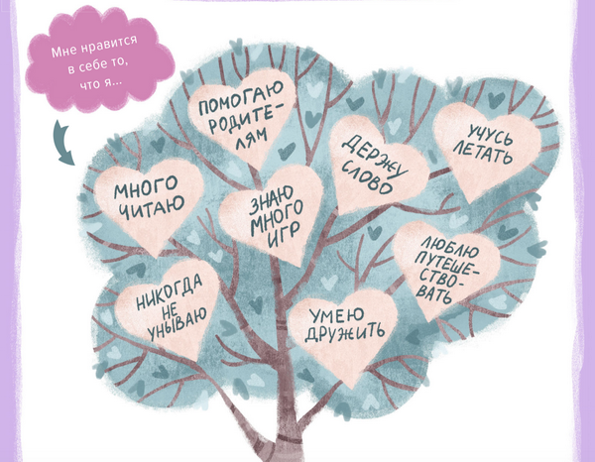 | Выходят желающие к доске и маркером записывают в тетрадь.
3.Постановка учебной задачи  Предметные: Осознанное построение самостоятельного речевого высказывания.  4. Открытие нового знания  П: построение речевого высказывания по образцу; структурирование знания.  Р: выполнение действий по алгоритму.  5.Первичное закрепление во внешней речи  П: построение речевого высказывания по образцу.  Р: выполнение действий по алгоритму.  6.Физкультминутка  Р: Умение чередовать труд и отдых.  К: Умение организовать снятие утомления.  Л: Ценностное отношение к здоровому образу жизни.  П: Умение понимать и правильно выполнять задание, тренировка пройденного материла в игровой форме.  7. Вторичное закрепление материала  П: Извлечение из текста необходимой информации; выполнение действий по алгоритму.  Р: Выделение и осознание учащимися того, что ранее усвоенного.  Л: Развитие навыков сотрудничества со сверстниками и взрослыми.  К: Развивают коммуникативный навык.  (Запись ДЗ производится заблаговременно)  Выучить правило! Выполнить письменно упр.8 стр. 38 по заданию.  8. Рефлексия. Итог урока  «Лестница успеха»  Личностные:  самооценка на основе критерия успешности,  адекватное понимание причин успеха и неудач  Познавательные: контроль и оценка процесса и результата деятельности.  Коммуникативные:  выражение своих мыслей с достаточной полнотой и точностью, формулирование и аргументация своего мнения, учет разных мнений. | 5 минут  Форма работы:  Фронтальная, индивидуальная  3 – 4 минуты  Индивидуальная форма работы.  1-2 минуты  Индивидуальная, парная форма работы  5 – 6 минут | Мы сегодня не случайно повторили настоящее простое время. Ведь мы хорошо теперь уже знаем, как и что сказать, когда действие совершаем обычно/часто/редко/никогда.  -Children! Please, look at the blackboard and say «What is the topic of our lesson? (на доске слово наоборот)  THE EVISSERGGORP TNESERP  -Well, the topic of our lesson is  THE PRESENT PROGRESSIVE  -Сегодня мы будем знакомиться с новым для вас временем – настоящее продолженное. Узнаем, как оно образуется, и какие особенности есть в употреблении.  Вклеиваем интерактивный шаблон в тетрадь, (для экономии времени уже есть заготовки)  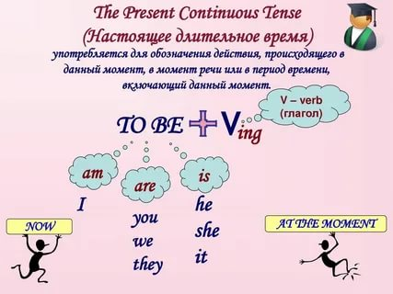  Рис. 2. [2]  -It`s time to open your books at p.37 find the rule.  (Слайды презентации)  -I see you are tired. Let’s have some rest.  We are running, (бег на месте)  We are jumping, (прыгаем на месте)  Trying sky to get. (поднимаемся на носочки, руки вверх)  We are skipping, (перескакиваем с ноги на ногу на месте)  Trying sky to get. (поднимаемся на носочки, руки вверх)  We are flying like a real jet. (руки в стороны, показывая самолёт)  We are hopping, (прыгаем на месте на одной ноге потом на другой)  We are climbing (как будто карабкаемся вверх)  Like a funny cat. (рисуем в воздухе усы как у кота)  Mew. (садимся на место)  -Let`s do some practice Open your StB at p.38 find ex.6,7  (-читают, отвечают на вопросы учителя)  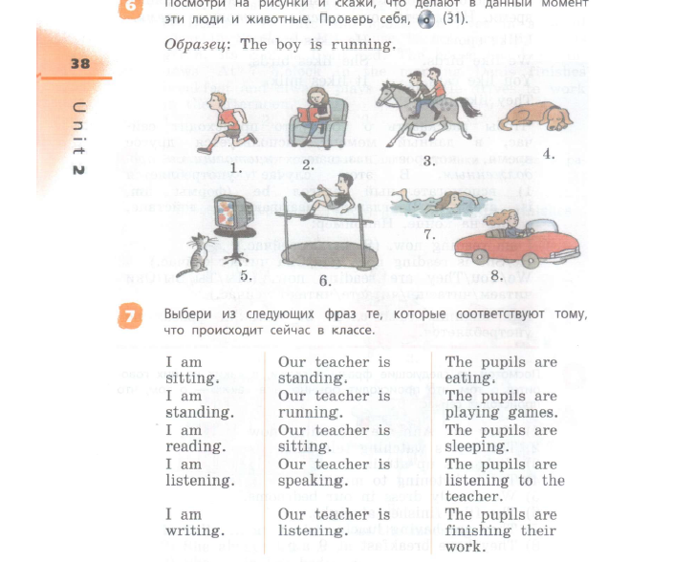  Рис. 3. [3]  - Давайте подведем итог нашего урока.  Это задание называется «Лестница успеха».  Вы увидите 5 ступеней. (Не понял, немного понял, понял, хорошо понял, отлично понял)  Поставьте, пожалуйста, себя (схематично изобразив человечка) на одну из ступеней. По окончанию урока, где здесь вы? (учитель анализирует результаты рефлексии, если кто-то ничего не понял, провести перспективное целеполагание).  Продолжите мои предложения:  Сегодня на уроке я узнал….  Сегодня на уроке я научился….  (анализирует ответы обучающихся)  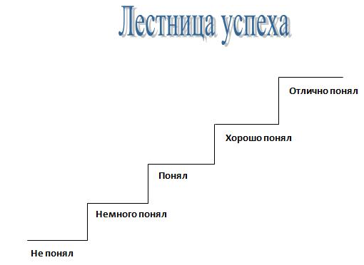  Рис. 4. [4] | Отвечают на вопросы учителя.  Читают правило, вклеивают в тетрадь правило.  Отвечают на вопросы учителя.  Повторяют за учителем действия.

ИНФОРМАЦИОННЫЕ ИСТОЧНИКИ:

- Виктория Шиманская «Где живут эмоции? Практические задания для развития эмоционального интеллекта» МИФ Детство, Москва, 2019 г.
- https://englhouse.ru/grammatika/kak-obyasnit-rebenku-present-continuous.html
- О.В. Афанасьева, И.В. Михеева Английский язык «RAINBOW ENGLISH» 4 класс часть 1. Издательство ДРОФА 2019 г.
- https://pedsovet.su/metodika/priemy/7076_lestnitsa_uspeha_refleksia
- https://infourok.ru/tehnologicheskaya-karta-uroka-po-anglijskomu-yazyku-4-klass-past-simple-4193252.html

